|  |
| --- |
|  |
| ***~~需求规格说明~~*** |
|  |
| **编写： 何铁科**  **审核：**  **批准：** |

从倒数第三

水电费

是打发点

阿斯蒂芬

**软件工程与软件评测事业部研发部**

**二〇二〇年4月16日**

~~目录~~

1．引言 1

1.1版本说明 1

1.2项目背景 1

1.3定义 1

1.4参考资料 1

2．任务概述 1

2.1目标 1

2.2运行环境 1

3．功能需求 2

3.1功能划分 2

3.2功能描述 2

3.2.1文档载入 4

3.2.2段落内容解析 4

3.2.3段落格式解析 5

3.2.4标题内容解析 5

3.2.5图片内容解析 6

3.2.6段落字单元解析 6

3.2.7 字体格式解析 7

3.2.8 表格解析 7

3.2.9 Swagger Restful接口文档 8

4．性能需求 8

5．运行需求 9

5.1用户界面 9

5.2软件接口 9

5.3故障处理 9

6．其它需求 9

# 1．引言

## 1.1版本说明

此需求规格说明是根据RWS-ZNHCS-WJJXFWD-20200416任务书分解得到。

## 1.2项目背景

测试业务流程涉及大量、多种类型的文档，如文档审查、文件索引、关键词检索等任务中，需要提前对doc、docx、wps、pdf、excel文件等文件进行内容解析，包括文字、图片、表格等内容。开发出独立的文件解析模块，可以将业务逻辑和文件解析进行逻辑分割，以微服务或者SDK的形式提供文件解析能力，可大大降低程序开发模块间的耦合度，提高后续程序管理、修改能力。

## 1.3定义

文档解析：将非结构化文档数据转化为结构化条目数据。

## 1.4参考资料

《文件解析服务端模块》RWS-ZNHCS-WJJXFWD-20200416版本。

# 2．任务概述

## 2.1目标

解析模块需要支持常见word文档，如doc、docx、wps、pdf等文件解析，解析内容包括标题、段落、表格、并且需要支持获取表格在文档中的位置、图片位置、段落序号等信息，支持字体格式（字体大小、颜色、加粗等）和段落格式信息（打开word文档的段落样式，包括段前、段后、行距等）。具体的功能在需求说明中进行分析。第一版内容以文字内容解析为主。

## 2.2运行环境

操作系统：Windows10（本地）

支持环境：JDK 8（1.8.0_231）

代码编辑器：IDEA

数据库：无

# 3．功能需求

## 3.1功能划分

文档载入：提供对支持文本文档的载入功能。

段落内容解析：从文件中提取文档段落信息。

段落格式解析：解析每个段落的基本信息。

标题内容解析：解析文档中的全部标题内容。

图片内容解析：解析文档中的全部图片内容。

段落字单元解析：解析给定段落的字单元集合。

字体格式解析：解析给定段落的字体格式集合。

表格解析：解析文档中的所有表格。

特定标题内容解析：解析给定标题下面所有段落信息。

Swagger文档：支持采用Restful格式进行数据交互，并且采用Swagger查看文档接口。

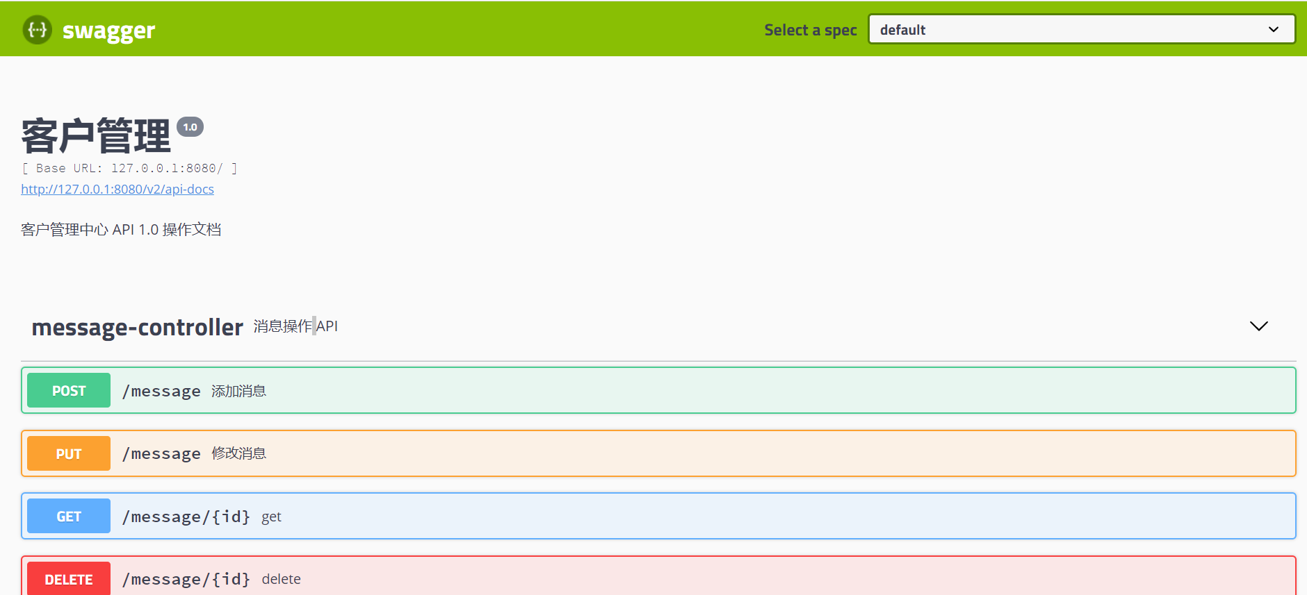

## 3.2功能描述

**功能概述**

文档载入：需要支持对doc、docx、wps、pdf、excel文件格式内容解析，即用户传输的文件格式符合这些格式则进行解析，并支持对二进制流文档进行格式判断，依据格式判断结果执行不同格式文件解析，并可对不支持的格式进行提示。

段落内容解析：支持从文件中解析文档段落信息，包括文字内容，自动编号，以打开word看到为依据，解析获取的文字尽可能与其一致。

段落格式解析：解析每个段落的基本信息，包括对齐方式、大纲级别、特殊格式（首行缩进、悬挂缩进）、段前、段后、行距、对齐方式等。

标题内容解析：解析全部标题内容的接口，包括标题文本、标题级别、段落格式等，标题是一种特殊的段落。

图片内容解析：解析全部图片内容的接口，包括图片base64编码信息、图片格式、图片大小，获取图片在文档中的位置信息，也就是图片在文档中的段落序号，方便后续解析图片前后文。

段落字单元解析：通常段落由多个具有相同字体格式的单元组成，给定段落ID，可获取段落的字单元集合。

字体格式解析：给定段落ID，解析获取段落中所有最小独立单元（字体信息一致的最大连续字符）的字体信息，返回是一个字体列表。

表格解析：可以解析文档中的所有表格，每一个表格包括所有行和列的内容（通常为段落内容），是一个二维矩阵，每一个单元格视为一个段落组合。

特定标题内容获取：给定标题ID，获取标题下面所有段落信息，标题下的内容以word中大纲视图为主。

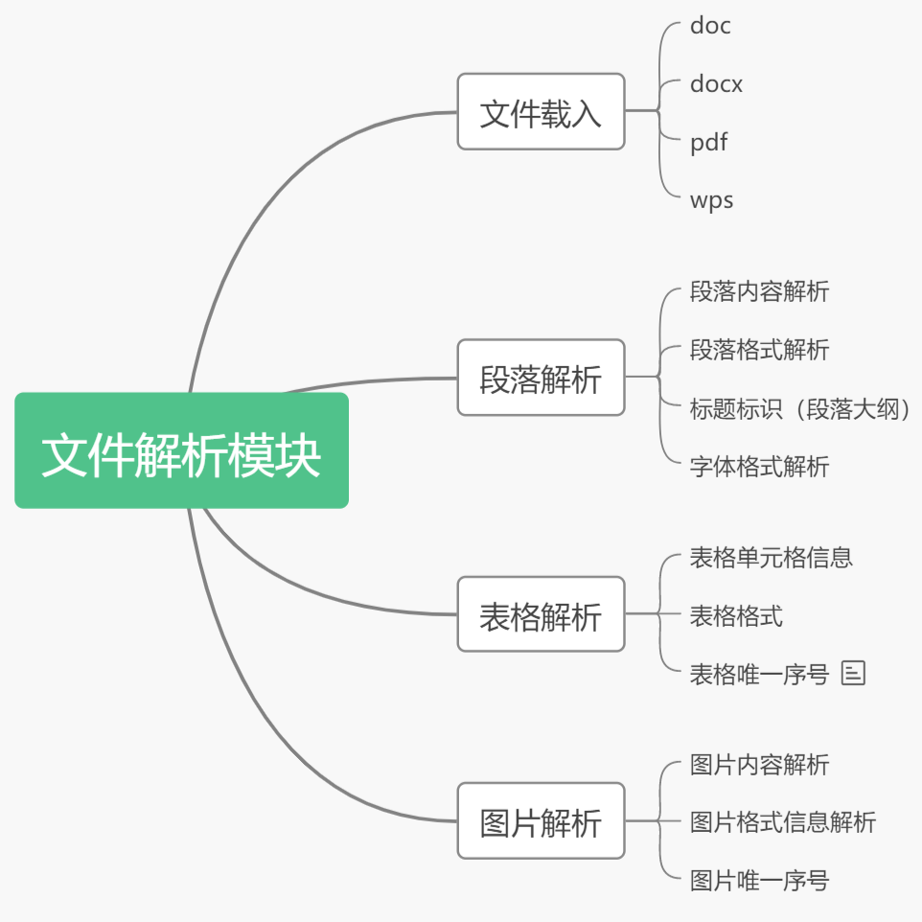

图3-1 文件解析模块基本功能图

### 3.2.1文档载入

#### （1）功能概述

文档载入：需要支持对doc、docx、wps、pdf文件格式内容解析，即用户传输的文件格式符合这些格式则进行解析，并支持对二进制流文档进行格式判断， 依据格式判断结果执行不同格式文件解析，并可对不支持的格式进行提示。

#### （2）验收标准

1．用户可以对doc、docx、wps、pdf等文本文档进行文档解析；

2．上传大文件，查看解析是否正确；

3．支持不同大小文档解析。

### 3.2.2段落内容解析

#### （1）功能概述

段落内容解析：支持从文件中解析文档段落信息，包括文字内容，自动编号，以打开word看到为依据，解析获取的文字尽可能与其一致。一般doc、docx、wps和excel文件的基础解析拟基于wordParserWithPOI进行再次开发，pdf类型文件拟采用pdfbox作为基本解析服务。

注意：需要对每一个段落按照word中显示的顺序进行标号，顺序与word中分段一致。

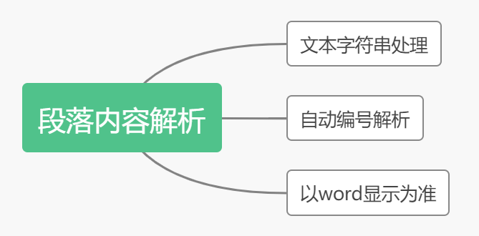

图3-2 段落内容解析功能图

#### （2）验收标准

1．可对doc、docx、wps、pdf等文本文档进行段落内容解析；

2．解析到的段落文字字符串内容与word显示一致；

3．如果有自动编号、则以word显示为主，即需要将编号“1.”等解析获取。

### 3.2.3段落格式解析

#### （1）功能概述

段落格式解析：解析每个段落的基本信息，包括对齐方式、大纲级别、特殊格式（首行缩进、悬挂缩进）、段前、段后、行距、对齐方式等。

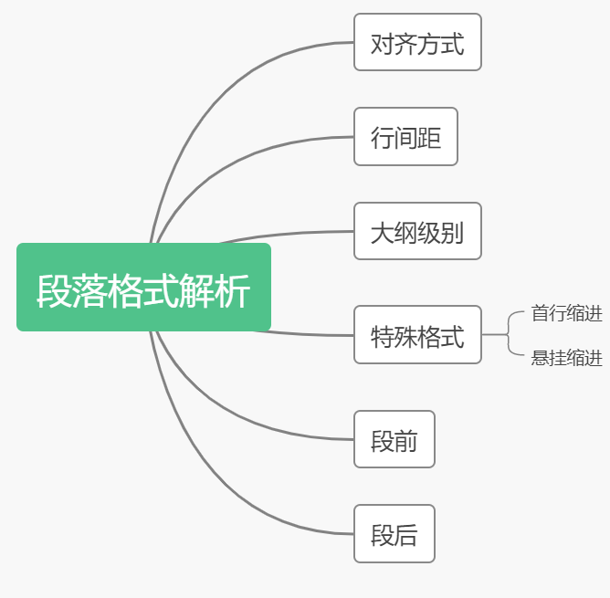

图3-3 段落格式解析功能图

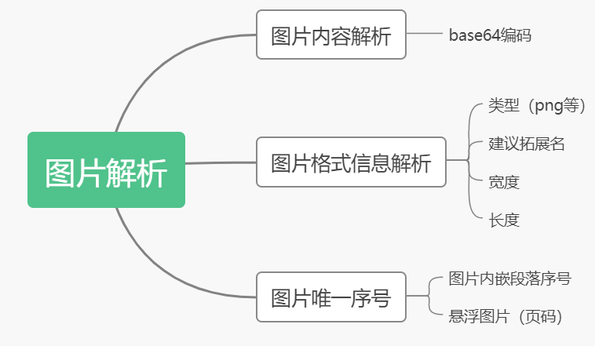

图3-4 图片解析功能示意图

#### （2）验收标准

1．可对doc、docx、wps、pdf等文本文档进行段落格式解析；

2．解析到的段落格式与word中的段落格式显示一致。

### 3.2.4标题内容解析

#### （1）功能概述

标题内容解析：解析全部标题内容的接口，包括标题文本、标题级别、段落格式等，标题是一种特殊的段落。

注：标题经常具有自动编号，需要特殊对待处理

#### （2）验收标准

1．可对doc、docx、wps、pdf等文本文档进行标题内容解析；

2．对具有自动编号、无自动编号标题可正确解析；

3．可正确获取标题的大纲级别、标题文本内容、标题格式（段落格式）等。

### 3.2.5图片内容解析

#### （1）功能概述

图片内容解析：解析全部图片内容的接口，包括图片base64编码信息、图片格式、图片大小，获取图片在文档中的位置信息，也就是图片在文档中的段落序号，方便后续解析图片前后文。

图片解析需要知道图片所在段落序号、图片base64编码、图片长度、图片宽度、图片格式等。



图3-4 图片解析功能示意图

#### （2）验收标准

1．可对doc、docx、wps、pdf等文本文档进行图片内容解析；

2．可正确解析图片内容，可将图片保存在制定位置；

3．可正确解析图片大小等图片格式；

4．可对内嵌的图片解析图片段落位置。

### 3.2.6段落字单元解析

#### （1）功能概述

段落字单元解析：通常段落由多个具有相同字体格式的单元组成，给定段落ID，可获取段落的字单元集合。

一个段落如“我爱中国”，由于中国为红色字体，则这个段落至少由两个字单元组成，一个是“我爱”，另一个是“中国”，因为为了准确获取每一个段落的字体颜色、加粗等信息，需要获取段落由那些字单元组成。每个字单元由独立的、具有相同字体格式的字符串组成。

#### （2）验收标准

1．可对doc、docx、wps、pdf等文本文档进行段落字单元解析；

2．采用部分加粗、斜体、字体大小等方式，将段落人工划分为不同的部分，验证是否可以正确解析字单元，即是否按照正确格式将段落划分为正确的组合；

3．依据“字体格式解析模块”，查验每一部分的字单元的字体是否正确。

### 3.2.7 字体格式解析

#### （1）功能概述

字体格式解析：给定段落ID，解析获取段落中所有最小独立单元（字体信息一致的最大连续字符）的字体信息，返回是一个字体列表。

字体格式需要解析中文字体、西文字体、字号、字形、字体颜色、下划线、效果等。

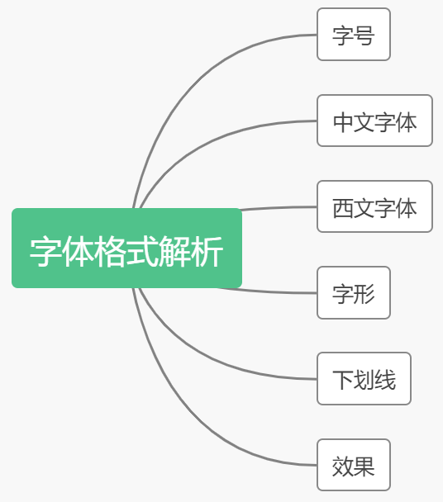

#### （2）验收标准

1．可对doc、docx、wps、pdf等文本文档进行字体解析；

2．根据word字体显示的信息对比解析结果。

### 3.2.8 表格解析

#### （1）功能概述

表格解析：可以解析文档中的所有表格，每一个表格包括所有行和列的内容（通常为段落内容），是一个二维矩阵，每一个单元格视为一个段落组合。

表格解析需要解析到表格的内容信息，目前支持表格中的段落解析，如果表格中具有多个段落，则分别解析获取。

#### （2）验收标准

1．可对doc、docx、wps、pdf等文本文档进行表格内容解析，包括段落解析

2．检查是否可以对表格内容进行充分解析。

### 3.2.9 Swagger Restful接口文档

#### （1）功能概述

需要将现有功能按照Restful接口规范进行整理，为了方便测试，需提如下所示的文档接口及说明，方便测试开发。



#### （2）验收标准

1、API接口包含上述所有功能；

2、API参数、返回值说明清楚；

3、API接口

# 4．性能需求

（1）支持文档格式为doc、docx、pdf、wps等；

（2）支持在Linux下运行；

（3）支持word文档大小不小于200M；

（4）支持文字版pdf；

（5）支持多份文档同时解析；

（6）支持Python直接调用（不开端口）；

（7）提供python包，支持用户直接调用。

# 5．运行需求

## 5.1用户界面

无

## 5.2软件接口

后续详细设计给出对应的API接口。

## 5.3故障处理

无。

# 6．其它需求

无

1. 标题
   1. 标题1.1
2. 标题2

表格2：材料

|  |  |  |  |
| --- | --- | --- | --- |
| 1 | 身份证扫描件（正反） | 原件彩色扫描件 | 是的 |
| 2 | 学位证书 | | 地方 |
| 3 | 发的 |
| 4 | 合并单元格2 | | 地方 |

